**光储超充电站场地合作协议**

合同编号：

签署地点： 福建省厦门市同安区

签署时间： 年 月 日

**光储超充电站场地合作协议**

甲方：

法定代表人：

统一社会信用代码：

通讯地址：

联系人： 联系电话：

乙方：

法定代表人：

统一社会信用代码：

通讯地址：

联系人： 联系电话：

为共同推进新能源汽车产业的发展，经甲乙双方友好协商，本着资源共享、共同发展、合作双赢的原则，依据《中华人民共和国民法典》及相关法律法规，双方就在甲方场地上合作运营新能源超快充电站事宜，达成如下合作协议：

**一、合作项目信息**

1.1项目名称： 厦门市同安区同集北路西侧四口圳同安资管停车场

1.2项目所在场地详情：

场地所有权人/使用权人： 厦门同安资产管理有限公司/厦门同安城市建设投资有限公司

场地位置范围： （详见平面图）

合作区域面积： 50个车位，不得二次转租

1.3合作场地是否存在任何查封、抵押、拆迁改造、市政规划等权利限制:

🗹 否，🞎 是（如勾选“是”，则需说明具体内容）：

**二、合作内容**

2.1 甲方负责：提供符合本次合作所需要的50个车位，对于前往充电的新能源车辆，甲方提供2小时的免费停车时长；甲方应保障拟安装的充电、发电及储能设施所覆盖范围内的场地能够供相关设施及经营功能的正常使用；  
 2.2 乙方负责：投资建设以及安装合作场地中所需要的充电主机、桩设备、储能设备、光伏或微风发电设备、电力负荷、高低压电缆辅材及配套设施，在合作场地区域范围内安装足够数量的摄像头；承担合作充电站第三方运营平台的管理；对合作充电站进行推广；对合作充电站进行日常维护及管理等工作。乙方保证提供不少于12把的480kw液冷超充枪。

2.3 对合作充电站相关资产的产权分割约定：由乙方出资建设、施工以及安装的充电主机、桩设备（含枪线）、变压器及高低压电缆辅材、微风发电设备、光伏设备、储能设备、安防、照明、标牌等安装的固定资产的所有人为乙方。本协议合作期间，双方均须遵循资产归属方负责对其自有资产进行施工、管理及日常维护的合作原则。

2.4 乙方充电平台需与甲方智慧停车平台进行对接，甲方可利用其“同安智能停车”公众号、视频号、小红书/抖音账号以发放充电券、会员优惠等形式为合作充电站引流，具体合作、结算方式双方另行签订协议。

**三、合作期限**

3.1 双方同意合作期限为 9 年，自本协议签订并生效之日起计算。合作期限到期之日前 60日，双方应当就是否续约进行友好协商，甲方同意在同等条件下优先与乙方续签合作。

3.2 甲方提供 个月建设免租期，免租期自甲方向乙方交付合作场地之日次日起算， 个月免租期内乙方无需向甲方支付任何分成收益以及保底收益，但应当自行承担免租期内的施工费用和建设成本。

四、履约保证金

签订合作协议时，乙方向甲方支付6个月的租金人民币 元整（小写￥ 元）作为履约保证金。

**五、收益模式**

### 5.1 甲乙双方一致同意按项目收益分成的模式进行合作，甲方的项目收益分成比例为项目收益的 %、乙方的项目收益分成比例为项目收益的 %，甲方项目收益自项目开始运营之日起算五年后递增 %，即自双方合作项目运营的第六年起甲方的项目收益分成比例为项目收益的 %、乙方的项目收益分成比例为项目收益的 %直至合作期满。

### 5.2 当甲方在前述分成模式下的年度收益总额达不到保底模式下的年度收益总额时,乙方在次年第一个月内结算周期内补足二者之间的收益差额部分。其中，双方合作项目场站的年度保底收益按照【 元/车位/月×车位数×12个月】标准自建设免租期满之日开始计算。

5.3 **项目收益：**在一个结算周期内，项目收入减去项目支出，即为本项目在该周期内的税前可支配收益。

（1）**项目收入：**指在该合作场地基础上产生的所有含税收入，包括但不限于本项目充电站第三方运营平台通过线上收取的新能源车主所支付的电费及服务费、APP线上商城、线下休息区、场站广告投放等所有相关收入。乙方应为甲方提供充电平台账号以便甲方查看项目收入。

（2）**项目支出：**指因维持项目运营产生的实际支出费用，包括但不限于甲乙双方基于项目运营所需的向国家电网或第三方支付的电费、向充电站第三方运营管理平台支付的费用、充电站的电损、现场管理人员人工成本、给充电客户开具发票应缴纳的税赋、合作场地及设施日常维修、维护成本等费用。对于前述费用的产生，均需保留相关具有合法来源的真实的财务凭证以供甲乙双方进行对账使用。本条所指的项目支出不包含乙方投入的工程及设施折旧费。

（3）双方同意上述“项目收入”、“项目支出”条款所列的类别均为暂定，合作项目正式投入运营后，双方将另行对具体产生的项目类别进行书面确认。

（4）合作项目如申请获得政府相关补贴，关于设施设备和项目运营的补贴收益归乙方所有。

5.4 价格制定：合作充电站运营期间向相关新能源车主收取的充电电费和服务费的收费定价及调整由乙方制定，乙方定价及调整的方案均应当以书面形式向甲方进行提交备案。

5.5 在合作期限内，甲方有权安排总计不超过三次的项目收益审计，对此乙方在合理范围内予以配合。

**六、费用结算**

6.1 电费结算：本条款所述电费为合作项目电力接入点的充电设施所使用电费，相关充电设施的用电为单独计量，用电计量表的安装由乙方负责，充电设施所使用电费以用电计量表所记载数据按国家电网当时的电费标准每月进行结算。乙方应当在每月10日前就项目上月电费的结算完成抄表并确认电费金额，相关数据及费用确认后均应当以书面形式向甲方进行提交。

6.2 本协议项下所述合作项目收益对账结算周期时间为一个季度，即从项目竣工验收正式投入运营之日起，双方应当在每季度的第一个月20个自然日内共同按照本协议所约定内容完成对上一个运营对账周期的项目收益核算和确认，双方核对无误后甲方给乙方开具应得收益的等额增值税专用发票，乙方收到发票确认无误后5个工作日内，将甲方上一季度所应得的收益分成支付至甲方指定账户。

6.3 相关费用结算账户及开票抬头及信息内容如下：  
甲方指定收款账户  
账户名称：

税号：  
开户行名称：

开户银行账号：

地址：

乙方开票信息

账户名称：

税号：

开户行名称：

开户银行账号：

地址：

合作期内，任意一方上述指定收款账户及开票信息有变动的，均应当自变动发生之日起三天内书面通知另一方，逾期通知或未通知的，由此所产生的损失均由过错方自行承担。

**七、双方权利义务**

7.1 甲方应提供符合本次合作所需要的场地符合工业用地或商业用地的性质要求，可供乙方建设、安装充电、发电及储能基础设施。

7.2 甲方保证：（1）真实合法拥有合作场地的使用权，无任何纠纷，并就该场地拟用于乙方开展充电桩运营活动已取得相关利害关系人的同意；（2）合作场地除本协议第一条说明的权利限制外，不存在任何其他权利瑕疵，且截至本协议签订之日合作场地未被纳入拆迁改造计划；（3）在任何法院、仲裁委或者行政机关均没有影响本协议效力或执行的未向乙方披露的诉讼、裁决或者其他程序；亦就其所知目前不存在任何可能引起或者导致前述诉讼、仲裁或者行政处罚程序的纠纷或违法行为；（4）在合作期内，甲方不会人为干扰故意断电，以保证合作充电站正常供应充电服务。

7.3 本协议签约以后，甲方应配合向乙方提供办理充电站建设开工前及营运前各项手续所需资料，对乙方的项目建设和改造工作提供必要的支持和协助，包括但不限于配合乙方提供相关场地产权资料、平面图进行合作项目的发改委立项和电建部门申报，协助乙方办理消防、安全、环保、工信等方面的报批手续。

7.4 甲方应配合合作项目24小时对外运营以及充电车位专用，乙方运营该项目如需对接停车场云管理平台，甲方需协助乙方完成平台对接事宜。

7.5 甲方不干涉乙方的整体规划和使用， 在不违反相关规定的前提下，应协助乙方安装广告和指引，提升场站的引流和使用体验等。

7.6 甲方应于合同签订后 5 个工作日内向乙方交付合作场地，若合作场地实际交付日晚于前述日期的，则场站建设施工期限和双方合作期限相应顺延。

7.7 乙方应在合同生效且甲方交付场地给乙方后 5 个工作日内完成项目勘察、设计并出具设计方案以及项目实施效果图。

7.8 乙方在立项申报手续完成以后按质按量地完成合作项目建设，在2025年6月30日以前正式投入项目运营，并保证运营周期内能够持续稳定经营。

7.9 由乙方（或乙方指定的第三方）为合作项目提供专业的设备运维服务，并保证运维质量以及由乙方所出资建设的设施设备安全可靠。

7.10 乙方承担对充电站区域范围内所有充电设施进行升级改造的义务，升级改造的费用项目支出，并确保升级改造前后的所有设备均符合国家最新质量标准。

7.11 甲乙双方应及时完成合作项目相关的所有费用的核对以及结算，且乙方应按本协议的内容在约定时间内向甲方支付相关收益分成。

7.12 在合作期内，甲方用于合作的场地在没有获得乙方书面同意的情况下，不得给第三方使用或设定抵押。

7.13 合作项目运营过程中因城市规划调整，造成该场站不能正常经营，乙方投建的设施设备需进行迁移的，由甲方配合对场地重新选址，协助乙方对设备进行迁移，因重新选址和设备迁移所产生的费用列入项目支出。如合作前甲方已知场地所属宗地后期或有城市规划调整计划而未告知的，造成乙方选址建站、设备拆除移位费用损失的，由甲方承担全部赔偿责任。

7.14 本协议合作期间内，如甲方合作场地因国家或地方政策涉及征收（拆迁）、征用等可能导致项目无法继续运营的事项，甲方需在收到相关部门所发出的书面告知书之日起7日内，或经确认的搬迁等事项生效之日前2个月以书面方式通知乙方，本协议自相关通知送达至乙方之日起终止。本协议终止后，因合作场地被征收（拆迁）、征用所获得的相关政府部门或第三方针对项目的运营补偿或赔偿和乙方出资建设的设备设施所得政府拆迁补偿款归乙方所有；对该项目所在土地的征收赔偿或补偿归甲方所有。

7.15 本协议合作期间内，如甲方合作场地因甲方自身开发需要而导致合作充电站无法继续运营的，甲方需在上述开发事项实际动工之日前2个月以书面方式通知乙方，针对上述情形，甲方应积极与乙方协商。经双方同意并签订书面解除协议之日起，本协议终止。

7.16 因不可抗力（包括但不限于地震、台风、洪水、火灾、瘟疫、其他天灾、战争、政变或其他类似事件）导致本协议内容无法继续履行，或继续履行将明显损害协议一方合法权益的，另一方应在事件发生之日起7日内书面通知对方，并在事件消失后15个工作日内提交政府相关部门的书面证明文件，遇有不可抗力事件的一方应采取措施避免损失扩大。

7.17 合作区域范围内所有设施设备如发生盗损等意外情况，甲乙双方应相互配合完成索赔事项及提供相关手续。

7.18 乙方在确保不损坏甲方因合作项目可得的合法权益，以及不影响合作项目正常经营的前提下，可以以其所有的设备开展包括但不限于抵押、贷款、金融租赁等法律法规所允许范围内的金融相关业务，对甲方造成财产损失或可得利益损失的，乙方承担赔偿责任。

7.19 建设运营期内，乙方在合作区域内的消防和用电安全，应当符合国家法律法规要求，并采取必要的保障措施确保场站的安全运营。乙方提供的充电桩质量符合国家标准，如因乙方原因导致充电汽车或附属设施的损毁，所有损失由乙方负责，非因乙方原因导致的安全事故，均按法律规定处理。

**八、协议的修改、解除与终止**

8.1 若因合作项目报批存在问题，导致合作无法进行的，本合作协议提前终止，双方互不负违约责任。

8.2 若基于不可抗力因素导致本协议不能履行或不能完全履行的，该情形下甲乙双方互不承担违约责任，双方配合完成财务清算以及结算后，本协议即终止。此时乙方应当拆除合作项目相关设施设备并恢复场地至甲方交付乙方使用时功能状态，甲方应当予以必要的协助，由此所产生的费用由各方自行承担。

8.3 如双方同意协议到期正常终止，不影响合作期内双方正常的收益分红核算。乙方在合作项目运营期间所有项目收益，均应按照本协议所约定内容及时与甲方进行核对及结算。

8.4 本协议终止、解除后，甲方应当给予乙方一个月的设备设施撤离腾退宽限期（高压、箱变设备的撤离不受一个月期限限制），宽限期内，乙方及时安排其在项目场地上的所有设备设施等附着物、添附物退场。

**九、违约责任**

9.1 甲乙双方均应严格遵守本协议下各自权利义务，任何一方因不履行或不完全履行本协议约定，都应当承担相应的违约责任。

9.2 乙方迟延向甲方支付合作项目收益分成的，每迟延一日按应付未付季度收益分成金额的万分之一向甲方支付逾期付款违约金。若乙方延迟支付收益分成是因甲方未按约定开具发票导致，则不视为乙方违约，乙方不需要承担任何违约责任。

9.3 因甲方未能提供本协议项下合作场地的合法合规的产权资料、平面图等手续资料，导致乙方无法办理充电站建设开工前及营运前各项报批手续的，乙方有权单方解除本协议。

**十、知识产权和保密条款**

10.1 本协议中任何条款都不能被解释为一方对另一方以明示或默示地方式授予另一方许可使用其知识产权的行为。双方均承诺将尊重并保护对方所享有的知识产权，双方亦不得在依据本协议内容而签署的其他关联性合作协议所约定的许可范围之外使用对方知识产权，包括但不限于对方的任何商号、服务商标、品牌和商标等。

10.2 任一方合作期间内所获得的另一方的涉及约定的企业商业秘密信息，均不得以任何形式泄露。前述保密信息，如因法律法规、国家政策、行业规章等强制要求而必须披露、发布的，如证券交易所公告等，则需提前书面通知对方并与对方共同商讨并选择发布内容、发布方式，双方均应当协助被披露一方减少其因该等保密信息被披露而造成的不利影响。

10.3 披露方向接收方提供的任何信息或资料均系“按现状”提供，披露方并不就所提供信息作任何保证，接收方对此理解并同意。披露方不对接收方因使用或不能使用上述相关信息或资料所产生的任何损失负责。

10.4 本协议任意一方均不得单独利用本协议对外进行商业宣传。当一方需要公开本协议的签署、本协议的内容或与本协议合作项目相关的进展时，应由双方事先进行协商，再由双方统一时间以及宣传口径后进行宣传。任意一方未经另一方同意单独使用本协议进行宣传的，该方有权主张解除本协议，若因宣传本协议不当而给对方造成损失的，还应当对方由此所造成的全部损失。

**十一、其它**

11.1 双方之间的任何通知或书面函件必须以中文形式书写，再以传真、快递或电子邮件的形式发出。以传真方式发送的，发出传真当日为送达日；以快递形式发送的，快递回单记载签收之日视为送达；以电子邮件发送的，以系统显示电子邮件成功发送时视为送达。确有证据证明受送达人出于非因其所导致的客观原因而未实际接收到相关通知文件或申请的除外。除非一方已事先书面通知另一方对联系方式进行更改的，否则所有与本项目相关的书面通知和函件均应按本合同所列明的联系方式向对方发送。

11.2 一方变更通讯地址或其他联系方式，应在变更之日前15日内，将变更后的地址或联系方式书面通知其他方，否则由变更方对逾期通知所造成的后果承担责任。

11.3 双方因本协议项下内容所发生纠纷，一方为维护自身合法权益而对另一方提起相关民事诉讼或仲裁等争议解决事项的，守约方由此所产生的全部维权费用均由违约方承担，包括但不限于律师费、诉讼费、财产保全费、财产保全保险费、公证费、鉴定费、差旅费等。

11.4 本协议双方均为能够独立承担法律责任的主体。任何一方均不为另一方的任何违法违规行为承担法律责任，除非有直接证据证明该违法违规行为系由双方共同实施或由一方授意另一方而实施。

11.5 本协议存续期间，任何一方若发生分立、重组或合并等重大变动，均不影响协议的继续履行，由合并后存续的公司或者新设的公司继续履约。

11.6 本协议履行期间如有争议，双方应通过协商解决，如果协商不成，提交甲乙双方任意一方所在地有管辖权的人民法院诉讼解决。

11.7 本协议壹式肆份，每方各执贰份，均具有同等法律效力，本协议自双方法定代表人或授权代理人签字并盖章（公章或合同专用章）后生效。

11.8 本协议未尽事宜，双方应友好协商解决并签订书面补充协议。签字盖章的补充协议是本协议的一部分，与本协议具有同等法律效力。补充协议与本协议存在冲突的，以补充协议约定内容为准。

**十二、附件：**

附件一：停车场平面图

附件二：停车场权属相关证明复印件

（以下无正文）

甲方（盖章）： 乙方（盖章）：

法定代表人/授权代理人： 法定代表人/授权代理人：

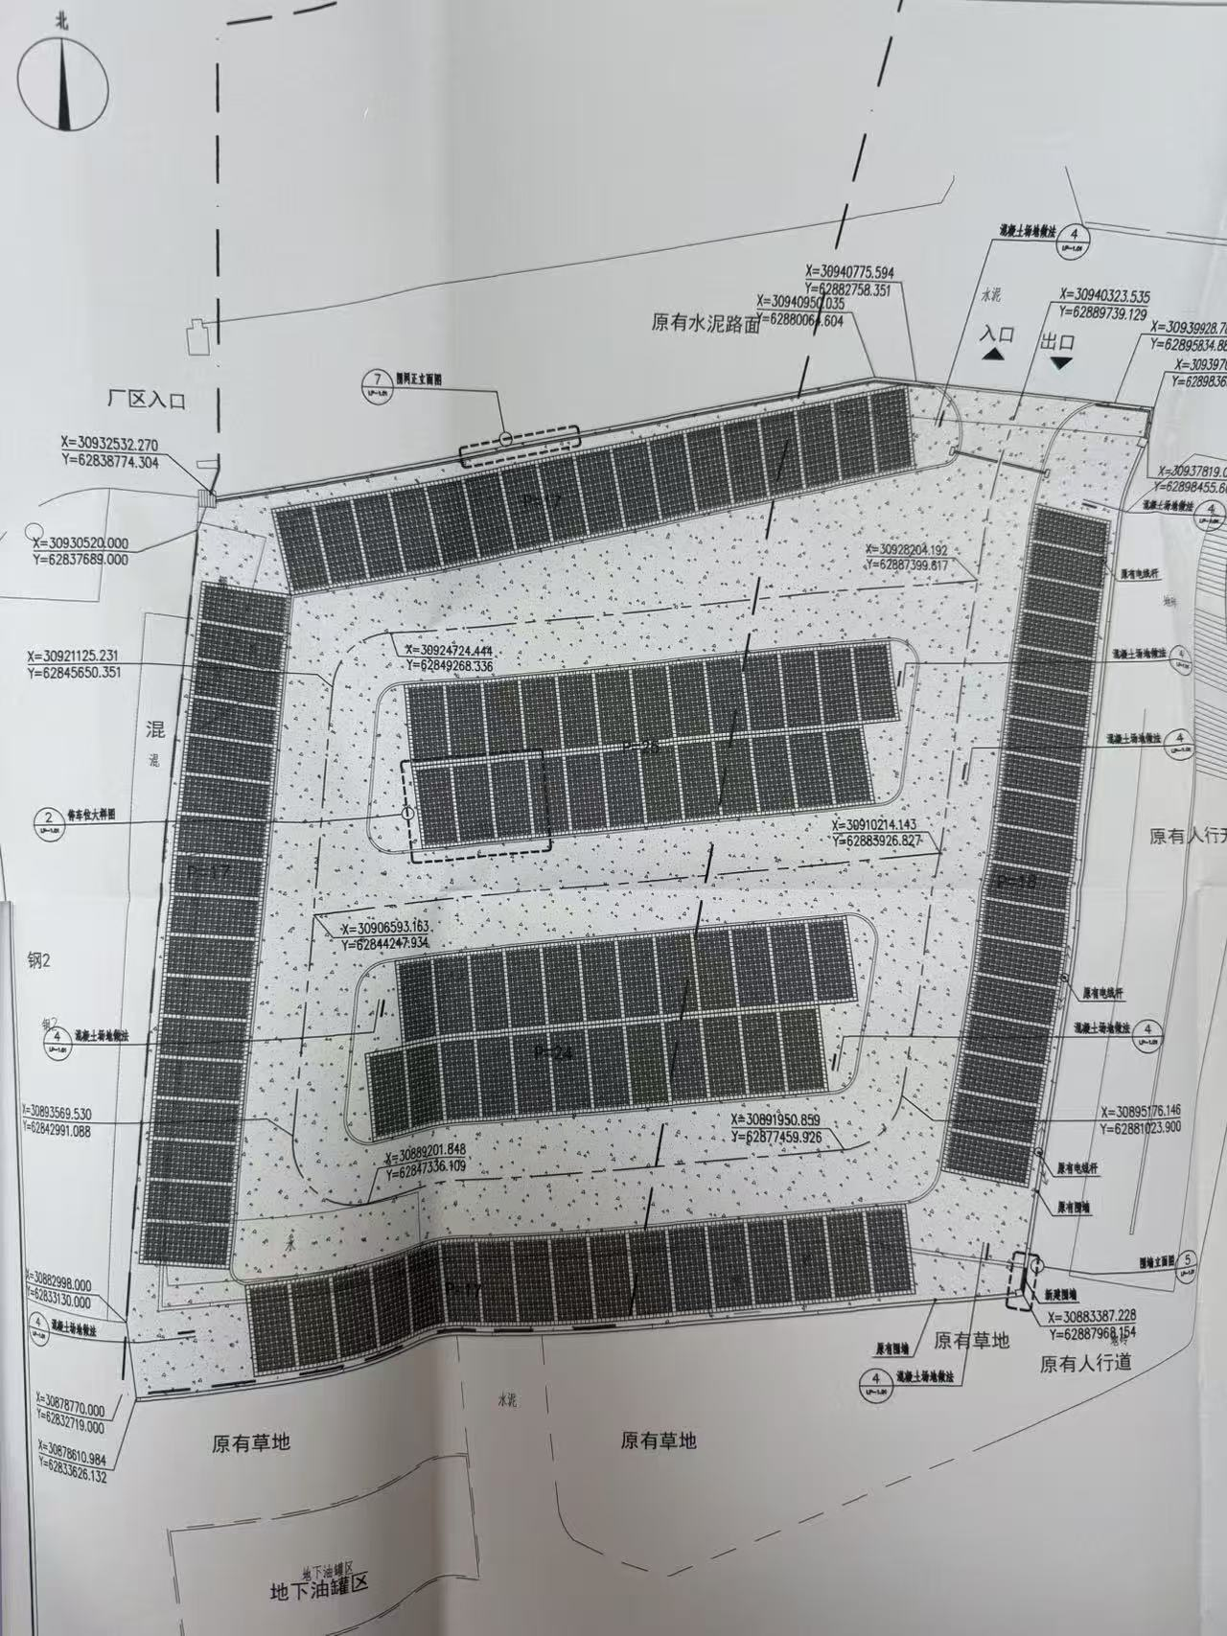附件一：